Уважаемые Партнеры, доводим до Вашего сведения, что в связи с оптимизацией ассортимента была произведена локализация производства монтажных лент SBR и SBF в Липецке

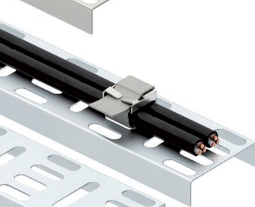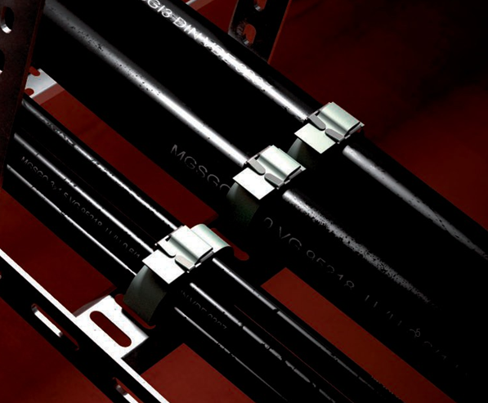

Монтажные ленты идеально подходят в качестве системного аксессуара для крепления кабеля и провода к лоткам, монтажным элементам, прочим конструкциям. Ленты, изготовленные из оцинкованной или нержавеющей стали, чрезвычайно прочны и устойчивы к трению и разрыву, влиянию внешнего воздействия, погодных условий. Для дополнительной защиты и улучшения внешнего вида изделий используется специальное полимерное покрытие. Цвет покрытия указывает на исполнение ленты. Доступно три исполнения – нержавеющая сталь A2 – черный цвет покрытия, нержавеющая сталь A4 – коричневый и оцинкованная сталь – серый. Доступно 2 ширины – 8 и 15 мм.
Предлагается 2 вида продукции - монтажная лента в рулонах по 25-40 метров, а также наборы ленты определенной длины с предустановленным фиксатором – от 20 см до 1 метра.

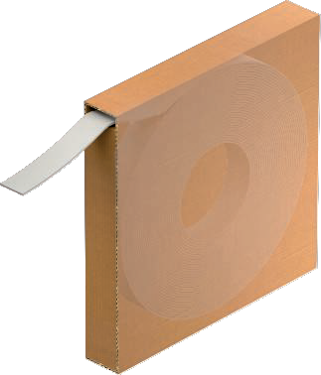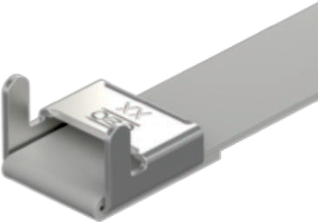

Ленту в рулонах (SBR) удобно использовать монтажникам, которые часто работают с данным материалом – в данном случае можно отрезать необходимую длину монтажной ленты непосредственно перед работой на конкретном участке. Необходимым аксессуаром для этой ленты будет являться фиксатор - этот элемент также имеет несколько исполнений – под разную ширину ленты и ее тип, а для его монтажа в нашем ассортименте есть специальный инструмент.
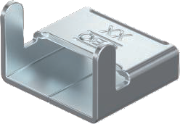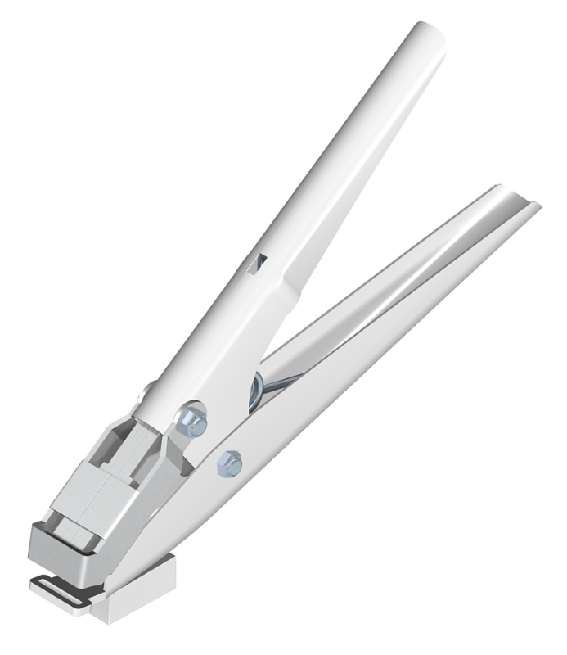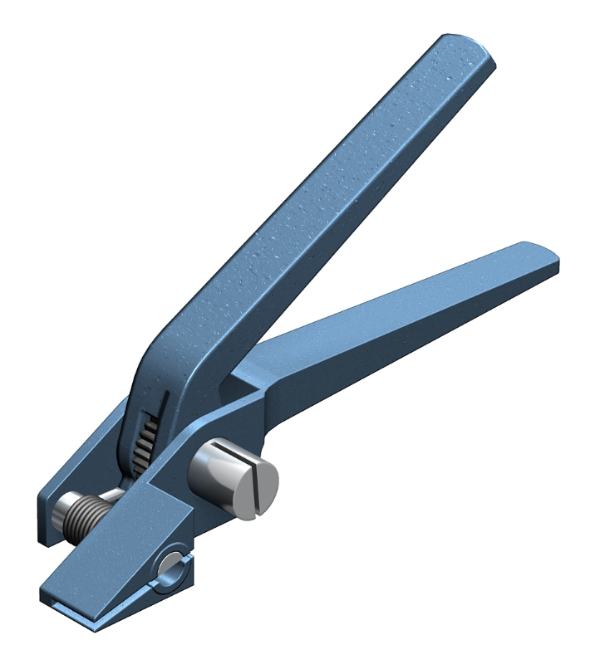

Фиксатор продается в упаковках по 100 штук, что весьма удобно для использования с лентой в рулоне. Мы предлагаем два варианта обжимных клещей для фиксатора – они отличаются наличием храпового механизма для натяжки ленты перед фиксацией у модели 576, что делает монтаж еще более удобным и быстрым.

Лента же определенной длины (SBF) удобна тем, что фиксатор уже предустановлен и необходимо только обжать его клещами для закрепления. Широкий выбор длины позволит купить тот набор, который нужен для монтажа данного конкретного решения и сэкономить значительное время. Мы предлагаем нашим клиентам ленту с шагом 10 см – в наименовании артикула непосредственно указана длина отрезка.

Ниже указаны коды продукции для заказа
Код | Артикул | Наименование
6490368 | SBF 15-1000 A2K | Монтажная лента SBF 15‐1000 A2K с фиксатором, черная
6490408 | SBF 15-1000 A4K | Монтажная лента SBF 15‐1000 A4K с фиксатором, коричневая
6490328 | SBF 15-1000 FSK | Монтажная лента SBF 15-1000 FSK с фиксатором, серая
6490340 | SBF 15-300 A2K | Монтажная лента SBF 15-300 A2K с фиксатором, черная
6490380 | SBF 15-300 A4K | Монтажная лента SBF 15‐300 A4K с фиксатором, коричневая
6490300 | SBF 15-300 FSK | Монтажная лента SBF 15-300 FSK с фиксатором, серая
6490344 | SBF 15-400 A2K | Монтажная лента SBF 15-400 A2K с фиксатором, черная
6490384 | SBF 15-400 A4K | Монтажная лента SBF 15‐400 A4K с фиксатором, коричневая
6490304 | SBF 15-400 FSK | Монтажная лента SBF 15-400 FSK с фиксатором, серая
6490348 | SBF 15-500 A2K | Монтажная лента SBF 15-400 A2K с фиксатором, черная
6490388 | SBF 15-500 A4K | Монтажная лента SBF 15‐500 A4K с фиксатором, коричневая
6490308 | SBF 15-500 FSK | Монтажная лента SBF 15-500 FSK с фиксатором, серая
6490352 | SBF 15-600 A2K | Монтажная лента SBF 15-600 A2K с фиксатором, черная
6490392 | SBF 15-600 A4K | Монтажная лента SBF 15‐600 A4K с фиксатором, коричневая
6490312 | SBF 15-600 FSK | Монтажная лента SBF 15-600 FSK с фиксатором, серая
6490356 | SBF 15-700 A2K | Монтажная лента SBF 15-700 A2K с фиксатором, черная
6490396 | SBF 15-700 A4K | Монтажная лента SBF 15‐700 A4K с фиксатором, коричневая
6490316 | SBF 15-700 FSK | Монтажная лента SBF 15-700 FSK с фиксатором, серая
6490360 | SBF 15-800 A2K | Монтажная лента SBF 15-800 A2K с фиксатором, черная
6490400 | SBF 15-800 A4K | Монтажная лента SBF 15‐800 A4K с фиксатором, коричневая
6490320 | SBF 15-800 FSK | Монтажная лента SBF 15-800 FSK с фиксатором, серая
6490364 | SBF 15-900 A2K | Монтажная лента SBF 15-900 A2K с фиксатором, черная
6490404 | SBF 15-900 A4K | Монтажная лента SBF 15‐900 A4K с фиксатором, коричневая
6490324 | SBF 15-900 FSK | Монтажная лента SBF 15-900 FSK с фиксатором, серая
6490210 | SBF 8-200 A2K | Монтажная лента SBF 8-200 A2K с фиксатором, черная
6490240 | SBF 8-200 A4K | Монтажная лента SBF 8-200 A4K с фиксатором, коричневая
6490214 | SBF 8-300 A2K | Монтажная лента SBF 8-300 A2K с фиксатором, черная
6490244 | SBF 8-300 A4K | Монтажная лента SBF 8-300 A4K с фиксатором, коричневая
6490218 | SBF 8-400 A2K | Монтажная лента SBF 8-400 A2K с фиксатором, черная
6490248 | SBF 8-400 A4K | Монтажная лента SBF 8-400 A4K с фиксатором, коричневая
6490222 | SBF 8-500 A2K | Монтажная лента SBF 8-500 A2K с фиксатором, черная
6490252 | SBF 8-500 A4K | Монтажная лента SBF 8-500 A4K с фиксатором, коричневая
6490226 | SBF 8-600 A2K | Монтажная лента SBF 8-600 A2K с фиксатором, черная
6490256 | SBF 8-600 A4K | Монтажная лента SBF 8-600 A4K с фиксатором, коричневая
6490282 | SBR 15 A2K | Монтажная лента SBR 15, нержавеющая сталь А4, черная
6490284 | SBR 15 A4K | Монтажная лента SBR 15, нержавеющая сталь А4, коричневая
6490280 | SBR 15 FSK | Монтажная лента SBR 15, нержавеющая сталь А2, серая
6490192 | SBR 8 A2K | Монтажная лента SBR 8, нержавеющая сталь А2, черная
6490194 | SBR 8 A4K | Монтажная лента SBR 8, нержавеющая сталь А4, коричневая
6490964 | SBV 15 A2 | Фиксатор натяжной ленты 15 мм, нержавеющая сталь А2
6490972 | SBV 15 A4 | Фиксатор натяжной ленты 15 мм, нержавеющая сталь А4
6490950 | SBV 15 FS | Фиксатор натяжной ленты 15 мм, оцинкованная сталь
6490942 | SBV 8 A2 | Фиксатор натяжной ленты 8 мм, нержавеющая сталь А2
6490944 | SBV 8 A4 | Фиксатор натяжной ленты 8 мм, нержавеющая сталь А4
6490940 | SBV 8 FS | Фиксатор натяжной ленты 8 мм, оцинкованная сталь
6498019 | 575 | Зажимные клещи
6498027 | 576 | Зажимные клещи

